**Баханович Авдотья (Bachanowiczowa Audocia)**

25 мая 1799 г – крещение дочери Марьяны (НИАБ 1781-27-199, лист 128, №24/1799-р).

**НИАБ 1781-27-199:** Лист 128. **Метрическая запись №24/1799-р.**

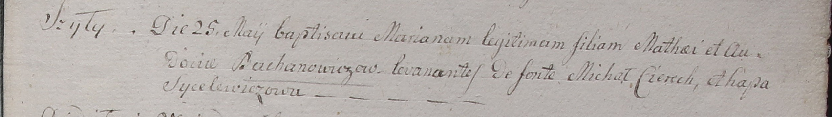

Дедиловичский костел Наисвятейшего Сердца Иисуса. 25 мая 1799 года. Метрическая запись о крещении.

Bachanowiczowna Mariana – сын крестьян с деревни Шилы.

Bachanowicz Mathei – отец.

Bachanowiczowa Audocia – мать.

Cierech Michał – крестный отец.

Sycelewiczowa Ahapa – крестная мать.

Linhart Hyacinthus – ксёндз.